МИНИСТЕРСТВО ОБРАЗОВАНИЯ И НАУКИ

ДОНЕЦКИЙ НАЦИОНАЛЬНЫЙ ТЕХНИЧЕСКИЙ УНИВЕРСИТЕТ

ОТЧЕТ

Лабораторная работа № 6 по курсу: «Профессиональный

практикум программной инженерии» на тему: «**Создание руководства программиста**»

Выполнил: ст. гр. ИПО-14б

Фидря А.А.

Донецк – 2017

**Цель работы**: Познакомиться с форматом оформления документации DocBook.

**1. Порядок выполнения лабораторной работы**

1. Установить один из XML-редакторов (по желанию).
2. Оформить краткое описание разработанного продукта (не менее двух абзацев). 3. Рассмотреть с примерами кода не менее трех сценариев использования вашего приложения.

4. Проверить корректность созданного DocBook файла с помощью средств редактора или одного из онлайн валидаторов.

В качестве XML – редактора было решено использовать Syntext Serna.

Рабочее пространство в редакторе можно увидеть на рисунке 1.

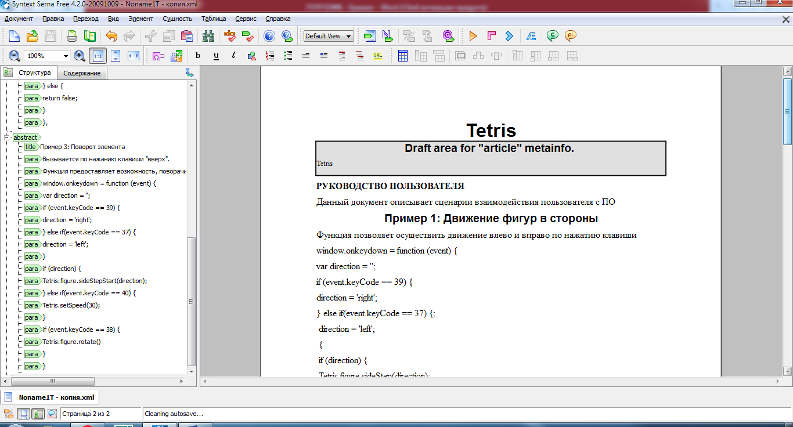

Рисунок 1 – Syntext Serna

На рисунке 2 изображен процесс публикации DocBlock – файла.

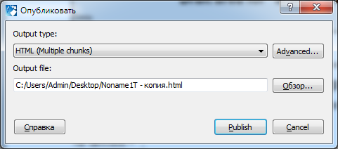

Рисунок 2 – публикация готового документа

Сформированный DocBook – файл в формате .html можно увидеть на рисунке 3.

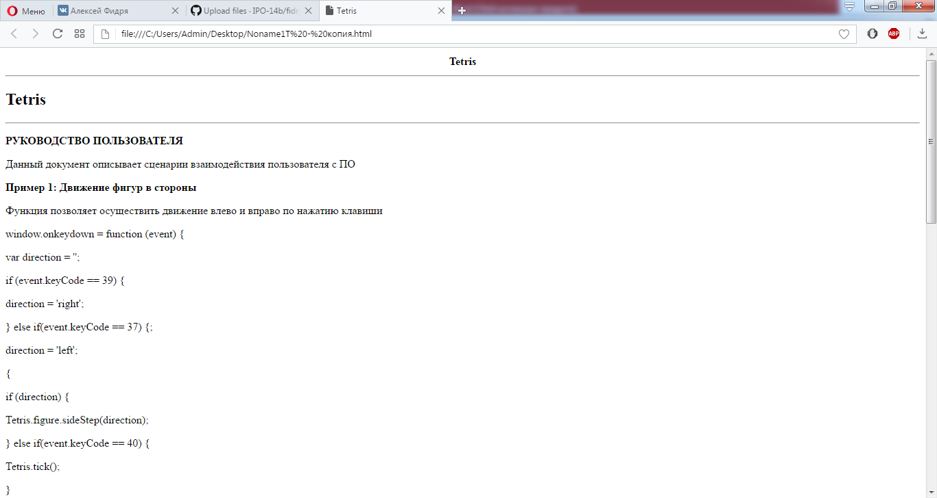

Рисунок 3 – сгенерированный DocBook

Валидация проводилась при помощи встроенного в редактор средства. Результат валидации можно увидеть на рисунке 4.

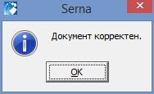

Рисунок 4 - Валидация

**2. Файл DocBook.**

Файл DocBook и сгенерированный файл HTML расположил в репозитории в папке DockBook.

**Вывод:** в результате выполнения лабораторной работы ознакомился с генераторами XML документации. Создал «руководство программиста».